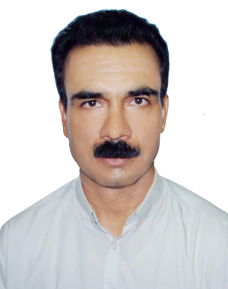عک س پرسنلی
دانشکده پرستاری و مامایی
خلاصه سوابق اعضای هیئت علمی

نام و نام خانوادگی: مهدی بصیری مقدم
رشته تخصصی: پرستاری
مرتبه دانشگاهی: مربی پایه فعلی: 13
سوابق تحصیلی:
ردیف | رشته تحصیلی | مقطع | دانشگاه | تایخ اخذ مدرک
1 | پرستاری | کارشناسی | علوم پزشکی بیرجند | 1372
2 | پرستاری | کارشناسی ارشد | علوم پزشکی مشهد | 1383
3 | PhD by Research | دکتری | ایران | در حال تحصیل
سوابق پژوهشی:
- تعداد مقالات چاپ شده: 30 مورد
نمایه1( 6 مورد)- نمایه2( 0 مورد)- نمایه3( 24 مورد)- نمایه4 و سایر( مورد)
- تعداد طرحهای پژوهشی: 12 مورد
- تعداد راهنمایی و مشاوره پایان نامههای دانشجویی: 55 مورد
- کارشناسی: 38 مورد
- کارشناسی ارشد: 17 مورد
- دکتری: 0
- کتابها: 2 مورد (پرستاری داخلی جراحی بلک اختلالات قلب و عروق- اصول و فنون عملکرد فرد سیرکولیت در اتاق عمل)
جوایز و افتخارات:
پژوهشگر برتر اول معاونت درمان دانشگاه علوم پزشكي گناباد در سال 86 – 1385
پژوهشگر برتر اول معاونت درمان دانشگاه علوم پزشكي گناباد در سال 87 – 1386
پژوهشگر برتر سوم معاونت آموزشی دانشگاه علوم پزشكي گناباد در سال 91 – 1390
دبیر اجرایی ششمین همایش سالیانه دانشجویان شرق کشور در سال 1389
دریافت تشویقی از ریاست دانشگاه بمناسبت کسب رتبه اول کمیته تحقیقات دانشجویی در سال 1390در زمان سرپرستی اینجانب
رئیس شورای راهبردی شبکه همکار کمیته های تحقیقات دانشجویی منطقه شرق در سال 89

